Datum: | 04.10.2018 | Anzahl Zeichen: | 1.892 | GPI: | 201809033
Tags: | Embedded, mPCIe, WLAN, Bluetooth, industriell, benutzerfreundlich

Presseinformation

Benutzerfreundliche Embedded-PC-Erweiterungen

Mit praxisgerechten Möglichkeiten für Funktionserweiterungen verbreitert ADL das Einsatzspektrum der kompakten Embedded-PCs EPC-1500 sowie der Singleboard-Computer E3800SEC. Verfügbar werden Connectivity-Optionen wie WLAN und Bluetooth, die für das Industrial-IoT und SCADA-Anwendungen zunehmend an Bedeutung gewinnen. Auch CAN(FD)-Anbindung, 4G/5G und andere I/O-Fähigkeiten sind nun nachrüstbar. Eine Allzweck-Trägerplatine, die zu praktisch jeder mPCIe-Karte passt, macht die Integration neuer Funktionen sehr einfach: Sie nimmt entweder Karten im Fullsize-Format auf oder fungiert als passender Adapter für Halfsize-Module. Für die besonders stark gefragten WLAN/Bluetooth-Kombinationen ist neben der PCI-Express-Lane auch ein USB-Anschluss integriert, der für die Doppel-Funktion benötigt wird. Optimale Kompatibilität mit dem breiten Angebot erhältlicher mPCIe-Module ist durch elektrisches Design mit solide dimensionierten Spannungsversorgungen (3,3 V und 1,8 V) sowie hervorragenden EMV-Eigenschaften gewährleistet. Außer mPCIe-Nutzern können auch Kunden, die M.2-Erweiterungskarten (Modulformat 2242, Key-B-Steckanschluss) verwenden möchten, zügig geeignete Lösungen erhalten. Bei großer Flexibilität bietet das ADL-Erweiterungskonzept zugleich sehr schnelle Wege zum Ziel: Robuste WLAN-Karten und viele andere Module werden durch den Embedded-Spezialisten vorqualifiziert, um industrielle Tauglichkeit und Langzeitverfügbarkeit sicherzustellen. Diese ausgewählten Produkte sind in rauen Umgebungen bei Temperaturen von -40 bis +85 °C betreibbar. Bei Integration der neuen Erweiterung behält ein EPC-1500 seine schlanken Abmessungen von 33x86x81 mm bei. Für Fälle, in denen ergänzte Funktionen mehr Platz – zum Beispiel für zusätzliche Anschlussbuchsen – erfordern, stehen bald die Gehäuse-Ausführungen des EPC-1520 mit anpassbaren geräumigeren Front- und Rückplatten zur Verfügung.

Links:
Erweiterungen (Übersicht): https://adl-europe.com/accessories.html
IPC ADLEPC-1500: https://adl-europe.com/products/systems/system-overwie/embedded-pc-systems-overview/adlepc-1500-mini-embedded-pc.html
IPC ADLEPC-1520: https://adl-europe.com/products/systems/system-overwie/embedded-pc-systems-overview/adlepc-1520-mini-embedded-pc.html
SBC ADLE3800SEC: https://adl-europe.com/products/embedded-sbcs/adle3800sec.html

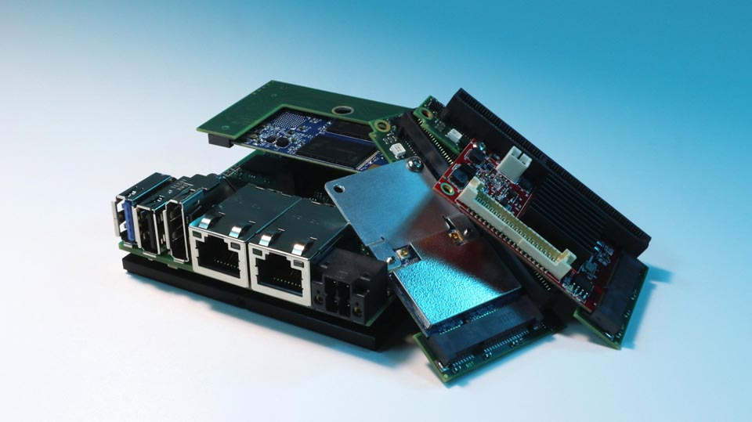
Bild 1:
Für EPC-1500 und E3800SEC bietet ADL jetzt praktische mPCIe-Trägerplatinen an, um schnell und einfach WLAN, Bluetooth oder viele andere I/O-Funktionen zu ergänzen

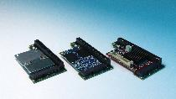 | 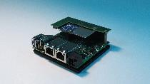
Bild 2: | Bild 3:
mPCIe-Trägerplatinen für IPCs und SBCs von ADL erlauben Funktionserweiterungen | mPCIe-Trägerplatinen für IPCs und SBCs von ADL erlauben Funktionserweiterungen

Dateiname: | Bilddatei(en):
201809033_pm_erweiterungsopt_epc-1500 | SEC_mPCIe_expansion_01
 | SEC_mPCIe_expansion_02
Themenfeld / Business Unit / Segment: | SEC_mPCIe_expansion_03
Embedded Computer
Über ADL Embedded Solutions:
Von industriellen Singleboard-Computern bis zu schlüsselfertigen IPC-Systemen gestaltet ADL Embedded Solutions GmbH Lösungen für jede Kundenanforderung. Sowohl Standardprodukte als auch komplett individuelle Varianten werden bedarfsgerecht in kleinen, mittleren oder großen Stückzahlen in Deutschland hergestellt. Ein schnell erreichbares deutsches Design-Team mit über 30 Jahren Erfahrung kann Kunden direkt bei eigenen Entwicklungen unterstützen und auf Wunsch beliebig intensiv begleiten. Alle von ADL verwendeten Komponenten bieten zeitgemäße Performance, werden aber vor allem nach höchster industrieller Güte und mit Blick auf die Verwendung in rauen Umgebungsbedingungen ausgewählt. Auch maßgeschneiderte Kühl- und Gehäusekonzepte für den Einsatz auf engstem Raum sind erhältlich. Der Embedded-Spezialist setzt ausschließlich auf langzeitverfügbare Prozessoren und Chipsätze und lagert ausreichende Kontingente kritischer Bauteile ein. Dies gewährleistet zehn bis fünfzehn Jahre Verfügbarkeit für SBCs. Kunden können so die Lebensdauer installierter Systeme bis zum Doppelten der üblichen Spanne verlängern.
Leserkontakt: |  | Pressekontakt:
ADL Embedded Solutions GmbH  Björn Laupert  Head of Technical Sales & Marketing  Eiserfelder Str. 316  57080 Siegen  Tel.: +49 271 / 250 810-13  E-Mail: bjoern.laupert@adl-europe.com  www.adl-europe.com |  | gii die Presse-Agentur GmbH  Immanuelkirchstr. 12  10405 Berlin  Tel.: +49 30 / 538 965-0  E-Mail: info@gii.de  www.gii.de

